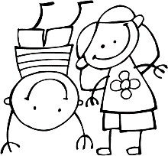 sint-niklaasschool dorpstraat 10 2811 leest 015/27.78.96

Beste kleuters en leerlingen
Beste ouders

Deze keer eens geen briefje over corona.....😷

Maar .... wisten jullie het al?
Er is ook zoiets als carnaval!🤡

Van 21 tot 25 februari.....
mogen we ons eens verkleden, al is het in een kanarie.🐥

We starten maandag met gekke brillen 🥸
en hopelijk komen er nog geen aprilse grillen.

Dinsdag gekke hoeden of haren, 🤠
met misschien hier en daar al wat gekke gebaren.

Woensdag mag je zelf creatief kiezen🥳
geen wapens of dergelijke om te verliezen....

Donderdag originele benen of schoenen🦶
vergeet ze eerst niet wat op te boenen.

Vrijdag 'FLUO' en opvallen
dan kunnen we nog een laatste keer knallen!💥

We stoppen nu met dichten en kijken uit naar onze kinderen … met al hun gekke gezichten!🤪

Groetjes van team carnaval.

